**《中外历史纲要》（上） 第3课 秦统一多民族封建国家的建立**

**2018级1班胡楠南**

**【课程标准】**了解秦朝统一的业绩、认识统一多民族封建国家的建立在中国历史上的意义；通过了解秦朝的社会矛盾与农民起义，认识秦朝崩溃的原因。

**【教材分析】**

（一）教材地位

本课是部编版高中历史教材《中外历史纲要》（上）第一单元第3课。主要讲诉了秦朝统一到灭亡的历史过程，属于秦汉史范畴。从历史发展的进程来看，以公元前221年秦统一为标志，中华文明由早期国家阶段过渡到统一多民族封建国家阶段；从本课所在的单元来看，上承第2课诸侯纷争与变法运动，下启第4课两汉与东晋——统一多民族封建国家的巩固，具有重要的过渡作用；从本课内部的结构来看，本课包括三个子目：秦的统一、秦朝暴政、秦末农民起义与秦的速亡，这三个子目之间具有一定的逻辑关系，体现一个问题正反两面。以秦朝的中央集权制度为核心，可重新设计本课内容，便于学生理解。

（二）本课主题

秦朝所开创的君主专制中央集权制度是它留给后世最宝贵的财富。这一制度不仅影响了中国两千多年来的封建社会，对我们今天的国家治理也仍有借鉴意义。因此，本课以秦朝中央集权制度的构建为核心，串联起秦朝的统一与灭亡；着重引导学生理解皇帝制度、三公九卿制度、郡县制度、编制户籍、颁布《秦律》几项政治制度对加强中央集权的作用。并联系秦朝的历史与当今现实，探究国家治理的经验。

【**学情分析】**

从知识水平上看，高一学生在初中阶段已经学习了秦统一中国、秦末农民起义等相关史实，具有一定的知识基础。但学生还没有建立起长时段的时空观念，不能联系历史背景来分析秦朝统一与灭亡的原因；历史认识浅显，不能认识到中央集权制度的建立对统一多民族国家治理的重要意义。这些问题要通过创设历史情境，引导史料分析，建构历史逻辑的方式来帮助学生理解。

从思维方式来看，高中生思维活跃，处于由形象思维到抽象思维的过渡阶段，具有一定的分析能力。在教学中可运用图片、文字史料等引导学生深入思考；借助图表帮助学生理解历史概念；同时通过问题创设、小组讨论的方式调动学生学习的积极性与主动性。

**【教学目标】**

1.借助史料分析秦朝统一和灭亡的原因，学会运用时空定位法分析历史事件的原因背景。（时空观念、史料实证）

2.通过图片、文字等史料，了解秦朝巩固统一的措施，理解中央集权制度对治理统一国家的重要意义。（史料实证、历史解释）

3.坚持历史唯物主义，在了解秦朝兴亡变革与制度的前提下，以史为鉴，立足现实，谈谈国家治理的经验。引导学生意识到中国特色社会主义制度的巨大优势。（唯物史观、家国情怀）

**【教学重难点】**

1.教学重点：理解中央集权制度的建立对国家治理的意义

2.教学难点：了解秦朝统一的原因；探究秦朝灭亡的原因

**【教学方法】**

主要以讲授法、谈话法、讨论法和史料阅读法结合的方式为主。

1.以问题为导向，通过阅读分析史料，引导学生自主思考，培养学生的思辨能力和历史解释能力。

2.采用史料教学法。提供文字、图片等史料，通过对史料进行详细分析，培养学生从史料中获取信息的能力与分析相关史实、历史论断的能力。引导学生从史料中培养问题意识，构建自己的历史叙述。

3.创设历史情境，引导学生在特定的历史背景中认识历史事件，形成历史观念。

**【教学过程】**

【导入新课】

教师：（播放视频，引导学生从“十四五”发展目标中，感悟国家治理的显著成效。）视频描述了我国“十四五”时期国家治理方面的发展目标，从中可以看出我国的国家治理取得了显著成效。对于像我们这样一个疆域庞大、人口众多的国家来说，这绝非易事，需要领导人有着卓越的的政治智慧。然而，这种智慧并不是我们今天的人独有的，古人的政治智慧也同样出众。早在两千多年前，秦始皇就建立了我国第一个统一的多民族封建国家——秦朝，为封建国家治理提供了良好借鉴。下面就请同学们和老师一起走进秦朝的历史，以史为鉴，从秦朝的兴亡中总结国家治理的经验。

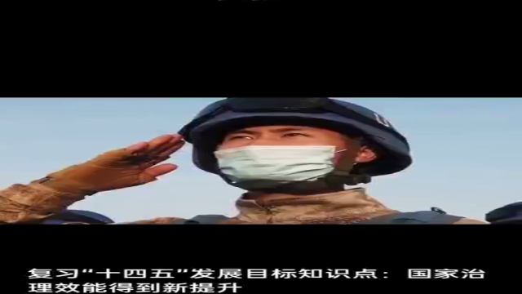

【新课讲授】

一、秦朝的统一

1.统一的原因

教师：首先请大家思考为什么秦朝能够一统六国，建立起我国历史上第一个统一多民族封建国家？小组合作，阅读以下材料，从中寻找答案。（展示PPT）

材料一：（秦）其固塞险，形势便，山林川谷美，天材之利多，是形胜也。入境观其风俗，其百姓朴，……及都邑官府，其百吏肃然，莫不恭俭、敦 敬、忠信……入其国（首都），观其士大夫，……不比周，不朋党，倜然莫不明通而公也。……观其朝廷，其间听决百事不留，恬然如无治者。

——《荀子•强国篇》

材料二：梁惠王：“天下恶乎定？”孟子：“定于一。”

——《孟子·梁惠王章句》

材料三：及至秦王，奋六世（孝公及以后五世秦王）之余烈，振长策而御宇内，吞二周而亡诸侯，履至尊（登上至高位置）而制六合。

——贾谊《过秦论》

阅读材料，分析秦朝统一的原因。

学生：（学生分析材料后总结出）人民渴望安定统一；经济发展需要统一；秦国地理位置优越，物质基础雄厚；数代秦王励精图治；广纳贤才，吏治清明；秦始皇雄才大略；商鞅变法奠定基础等原因。

教师：荀子曾经说过：“上不失天时，下不失地利，中得人和而百事不废。”秦朝能够统一也是因为其占尽了天时地利人和的因素。（出示PPT）

天时：人民渴望安定统一；经济发展需要统一

地利：秦国地理位置优越，物质基础雄厚

人和： 数代秦王励精图治；广纳贤才，吏治清明；秦始皇雄才大略；商鞅变法奠定基础

2.统一的过程

教师：（出示PPT）正是由于具备了上述这些条件，从公元前230年—前221年，秦国采取了远交近攻的策略，先后灭掉了韩、赵、魏、楚、燕、齐六国，至此结束了春秋战国以来的诸侯分裂割据局面。然而，雄心勃勃的秦始皇并不满足于此，他又征服了南方的越族与北方的匈奴地区，修筑了灵渠和万里长城，来巩固统一。至此，秦朝终于完成了自己的历史使命，建立起空前庞大的帝国。

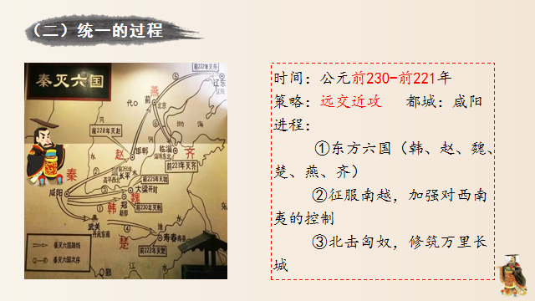

【过渡语】但是对于这样一个大国，如何有效的管理它，成为摆在秦始皇

面前的一个难题。请大家帮秦始皇出出主意，该如何治理好这样一个国家呢？老师认为，想要治理好一个国家，首先要进行顶层设计，也就是制度的构建。那接下来让我们看看秦朝是如何进行制度构建的呢？

二、制度的构建

教师：（出示PPT）课前老师布置了一个预习作业，让同学们归纳秦朝的中央集权制度。请同学们先与自己的答案对照补充，然后我们对以下方面进行具体分析，探究其对国家治理究竟有何作用？

（一）政治方面：

中央官制：皇帝制度；三公九卿制

地方治理：郡县制；乡里亭

社会治理：颁行法律——《秦律》；编制户籍；迁徙贵族豪强

选官制度：军功爵+“以法为教，以吏为师”的制度

（二）社会方面

统一文字（小篆）、货币、车轨、度量衡；修驰道、直道；整顿社会风俗

【过渡语】首先让我们来了解一下秦朝的中央官制——皇帝制度。

1.中央官制——皇帝制度

阅读材料，回答以下问题：

材料一：“朕为始皇帝。后世以计数，二世三世至于万世，传之无穷。”

——《史记·秦始皇本纪》

材料二：“秦以来，天子独以印称玺，又独以玉，群臣莫敢用”。——《史记集解》

材料三：“天下之事无小大，皆决于上”。

（1）“始皇帝”的由来是什么？

（2）皇帝制度的基本特点是什么？

学生：（1）秦始皇认为自己“德高三皇，功过五帝”，从上古“三皇”“五帝”各取一字，合成“皇帝”作为自己的名号。

（2）权力高度集中——皇权至上、皇位世袭、皇帝独尊。

【过渡语】了解完皇帝制度，接下来让我们继续探究中央官制的三公九卿制度。

2.中央官制——三公九卿制度

教师：阅读材料，回答以下问题。

材料：

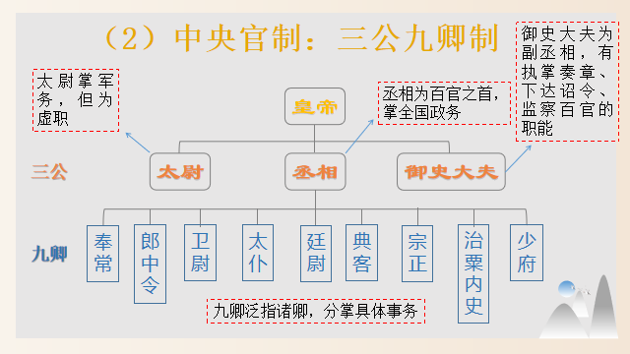

（1）“三公”之间是什么关系？他们与“皇帝”之间又是什么关系？

（2）三公九卿是否把持了国家的最高权力？

（3）秦朝中央官僚机构运行的特点是什么？

学生：（1）三公在地位、职责、与权力等方面都相互制约，共同对皇帝负责。

（2）没有。因为三公九卿相互牵制，军政大权最终操纵在皇帝一人手中。

（3）君主专制。皇权至高无上，三公分工明确，相互牵制，军政大权操纵在皇帝一人手中；三公九卿分工明确有利于提高行政效率，减少决策失误；公卿百官都由皇帝任命，不得世袭。

【过渡语】那么在地方上秦始皇是如何加强管理的呢，让我们带着问题继续往下看。

3.地方治理——郡县制与乡里亭

教师：（出示PPT）秦朝统一后，在地方实行了什么制度？

学生：郡县制。

教师：请同学们观察示意图，然后回答下面几个问题。

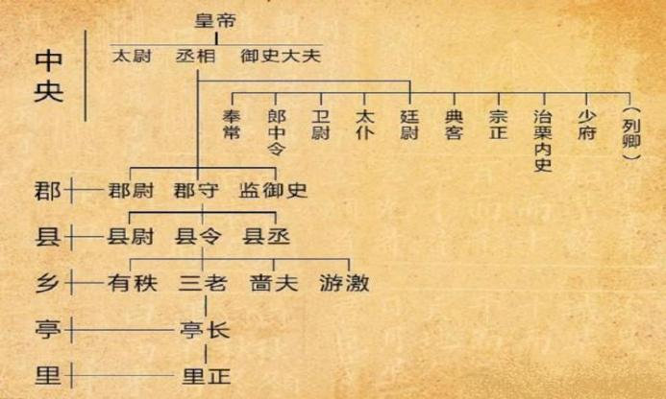

（郡县制示意图）

（1）郡县两级的官员设置是怎样的？与中央官制有什么关系？

（2）郡县以下是如何进行地方管理的？

（3）为什么说郡县制是有利于中央集权的？

学生：（1）郡设置郡尉、郡守和监御史，县设置县尉县令和县丞。仿照中央的三公进行设置，分别负责行政、军事和监察。

（2）郡县以下设置乡、亭、里，分别由三老、里正、亭长进行管理。

（3）郡县的长官都由皇帝任免，不能世袭，由贵族政治过渡到官僚政治。

教师：回答的非常正确！此外呢，在郡县制下，中央能对地方进行全面的管理，国家政令能够直达百姓，基层情况也能够上达中央。那请大家想一想在落后的古代社会，中央和地方又是如何进行消息传递的呢?（出示图片）下图是里耶秦简博物馆藏的邮路里程简，里程表充分反映了**秦朝已建立起全国范围内发达、完善有效的邮政系统**，秦人通过邮传系统将行政文书及时传达到了最基层。

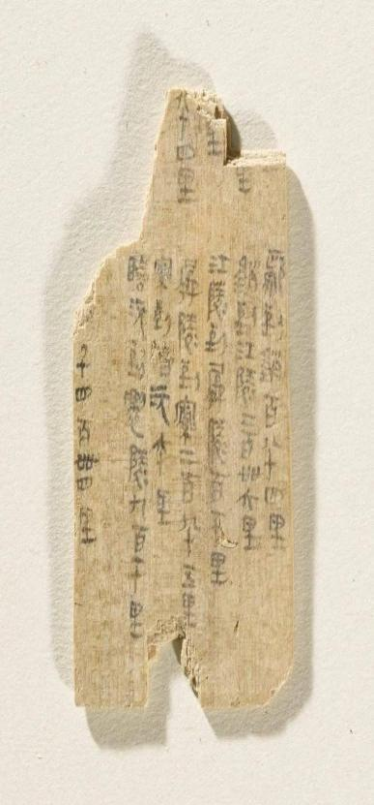

（里耶秦简博物馆藏邮路里程简）

4.社会治理——户籍制度与法制建设

教师：（出示PPT）在社会治理方面，秦朝也做得非常出色。图一为湖南里耶出土的秦简户籍簿，秦简上能反映出哪些信息，这能说明什么问题呢？

学生：在秦朝时期统治者就已经用这种登记在册的方式来管理百姓了。秦简户籍中包含户主的所在地、身份、家庭成员以及课役等信息。说明当时的户籍是国家征发赋役的重要依据。

教师：秦朝也很重视法制建设，颁布了名目繁多、分类细密的法律条文，但传世文献中保存下来的很少。1975年，湖北云梦睡虎地秦墓中出土竹简一千余支，其中大部份是法律条文和相关解释，大大丰富了我们对秦律的认识。

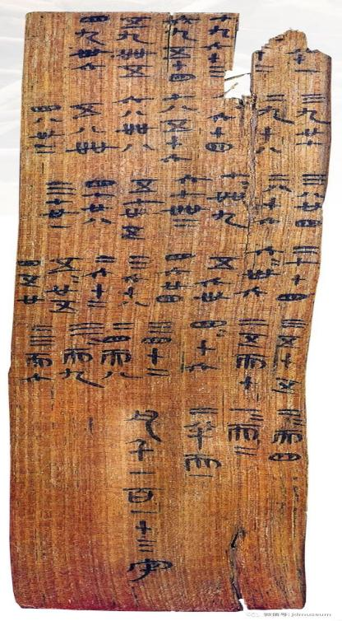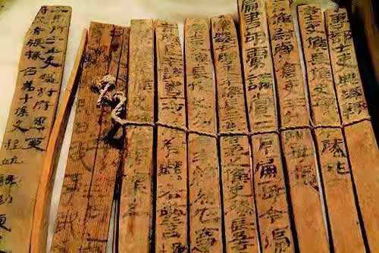

（里耶秦简户籍簿） （湖北云梦睡虎地秦墓出土秦简）

5.巩固统一的措施

教师：尽管秦朝进行了制度的建设，然而在生产力落后的古代社会，在文化风俗各异、疆域庞大的秦帝国，秦始皇想要很好地实现制度构建的设想也存在很大困难。请同学们思考一下，中央集权制度的实现面临着哪些困难？

学生：（学生经过讨论可总结出）交通不便、标准不一、文化多元、地方势力大等。

教师：（出示PPT，根据学生回答总结巩固统一的措施）

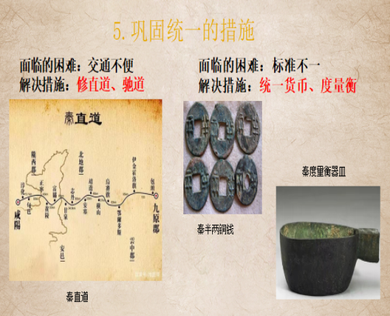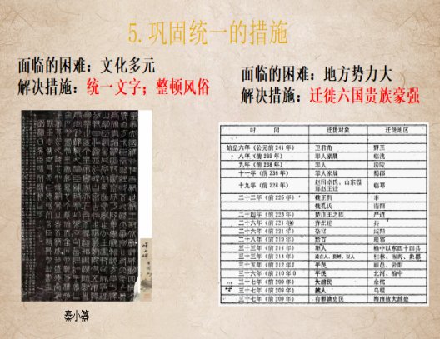

三、秦朝的灭亡

教师：秦朝创建了如此严密的制度来加强中央集权，巩固国家统一，本来是有可能想制度总设计师——秦始皇所想的那样，“二世三世至于万世，传之无穷”。然而，现实却和我们所认为的大相径庭。我国历史上第一个统一的多民族封建国家——秦朝仅仅存在了14年便二世而亡。请你联系以下材料，探究秦朝灭亡的原因是什么。

阅读材料并联系教材，回答以下问题。

材料一：二世元年七月，发闾左適戍渔阳，九百人屯大泽乡。陈胜、吴广皆次当行，为屯长。会天大雨，道不通，度已失期。失期，法皆斩。

——《史记·陈涉世家》

材料二：今秦南面而王天下，是上有天子也。既元元之民冀得安其性命，莫不虚心而仰上，当此之时，守威定功，安危之本在于此矣。秦王怀贪鄙之心，行自奋之智，不信功臣，不亲士民，废王道，立私权，禁文书而酷刑法，先诈力而后仁义，以暴虐为天下始。夫并兼者高诈力，安定者贵顺权，此言取与守不同术也。秦离战国而王天下，其道不易，其政不改，是其所以取之守之者无异也。孤独而有之，故其亡可立而待。

——《史记·秦始皇本纪》

（1）反秦势力主要有哪些？哪个政权于何时最终灭亡了秦朝？

（2）材料二中说“秦王......以暴虐为天下始”，请联系教材说说秦朝暴政的表现。

（3）结合材料与所学内容，试解释秦朝速亡的原因。

学生：（1）陈胜吴广领导的农民起义军、西楚霸王项羽与汉王刘邦的军队。公元前207年，刘邦的军队进入咸阳，秦朝灭亡。

（2）①穷奢极欲，大兴土木；

②求仙访药，动众巡游；

③开疆拓土，修筑长城；

④徭役沉重，刑罚严苛；

⑤焚书坑儒，钳制思想；

（3）①秦朝暴政逐渐失去了民心，激化社会矛盾；

②仍延续法家思想，治国理念错误；

③东方六国旧势力的复辟；

④农民起义军等反秦势力的壮大；

⑤制度推行过急，没有考虑实际情况。

【课堂小结】

教师：（出示PPT，借助板书设计进行小结）这节课我们一起学习了秦朝的统一、中央集权制度和秦朝的灭亡三个部分的内容。同学们要重点关注以下内容：秦朝能够统一六国的天时地利人和；中央集权制度的主要内容——皇帝制度、三公九卿制度、郡县制和乡亭里的基层社会治理、户籍制度和《秦律》的颁布；秦朝暴政的表现和灭亡的原因。

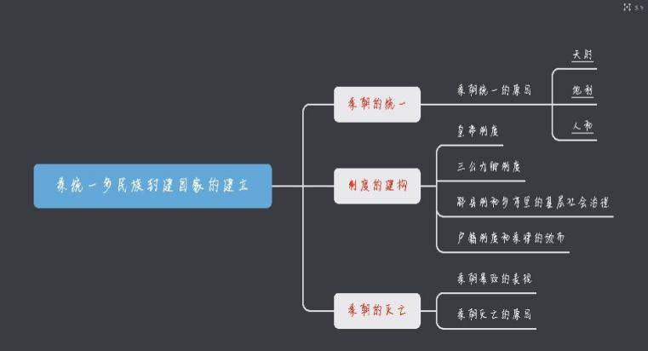

【课堂探究】

教师：作为我国历史上第一个统一的多民族封建国家，秦朝的制度构建给我们留下了宝贵的财富，而作为一个短命而亡的帝国，秦朝灭亡的的教训也应当让后世引以为鉴。下面请同学们联系秦朝的兴亡与制度，谈谈如何进行国家治理。

学生：（经过思考后可得出）坚持人民民主制度；坚持依法治国；坚持改革创新，与时俱进；坚持选贤任能；坚持保障民生。

教师：古人说：“凡将立国，制度不可不察也。”一个国家选择什么样的国家制度和治理体系，是由这个国家的历史文化、社会性质、经济发展水平决定的。秦朝首创了中央集权制度，为我们提供了良好借鉴，然而秦朝短命速亡的教训也给我们沉重的警示。以史为鉴，在今天，我们要坚持中国共产党所领导的中国特色社会主义制度，把制度优势转化为国家治理效能，开辟新时代的“中国之治”。

【**板书设计】**

秦统一多民族封建国家的建立

秦的统一

制度构建

秦的灭亡

**【教学反思】**

1.各个部分之间的过渡部分还不够自然，仍需改进；

2.留给学生的讨论和思考时间较少，不利于对问题的理解；

3.课程升华的思想高度还不够；

4.课堂容量大，对授课内容的取舍还存在不足之处。